Załącznik nr 7
do Uchwały nr XVIII/91/12
Rady Miejskiej w Miejskiej Górce
z dnia 27.04.2012r.

PLAN ODNOWY MIEJSCOWOŚCI

ROSZKOWO

NA LATA 2012-2020

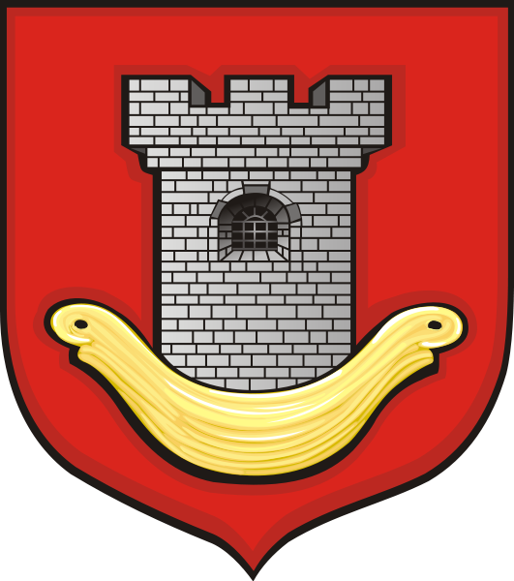

Gmina Miejska Górka

Kwiecień 2012r.
Spis treści
1. Wstęp 3
2. Charakterystyka miejscowości 3
2.1. Historia 3
2.2. Położenie 4
2.3. Demografia 5
2.4. Bezrobocie 5
3. Inwentaryzacja zasobów służących odnowie 5
3.1. Gospodarka 5
3.2. Rolnictwo 6
3.3. Oświata 6
3.4. Ochrona zdrowia 7
3.5. Infrastruktura techniczna 7
3.6. Kultura i zabytki 7
4. Analiza mocnych i słabych stron miejscowości 8
5. Opis planowanych zadań inwestycyjnych i przedsięwzięć aktywizujących społeczność lokalną na najbliższe 8 lat 8
5.1. Priorytety rozwoju miejscowości wraz z opisem inwestycji 9
5.2. Opis planowanego zadania do realizacji ze środków działania 413 „Wdrażanie Lokalnych Strategii Rozwoju” dla operacji, które odpowiadają warunkom przyznania pomocy w ramach działania „Odnowa i rozwój wsi” 9
5.3. Opis i charakterystyka obszarów o szczególnym znaczeniu dla zaspokojenia potrzeb mieszkańców Roszkowa 10
6. Promocja Planu Odnowy Miejscowości 10
7. Zakończenie 11

1. Wstęp
Od momentu wstąpienia Polski do Unii Europejskiej, rozwój i odnowa polskiej wsi jest koncepcją niezmiernie ważną oraz konieczną. To nie tylko renowacja budynków, porządkowanie i zagospodarowanie przestrzeni wiejskiej, realizacja nowych inwestycji, ale przede wszystkim zachowanie tożsamości i integralności wsi wraz z wartościami życia wiejskiego, zakorzenionymi w jej kulturze i tradycji. Odnowa wsi jest działaniem prowadzącym do rozwoju obszarów wiejskich. Wpływa znacznie na poprawę standardu i jakości życia mieszkańców oraz na wzrost atrakcyjności wioski jako miejsce zamieszkania. Możliwość osiągnięcia tego daje między innymi Program Rozwoju Obszarów Wiejskich na lata 2007 – 2013.

Plan Odnowy Miejscowości Roszkowo jest dokumentem, który został sporządzony przy staraniu się o środki finansowe z Osi 4 LEADER, działania 413 „Wdrażanie Lokalnych Strategii Rozwoju”. Po zapoznaniu się z programem zostało zwołane zebranie wiejskie, w celu omówienia i przedyskutowania możliwości i ewentualnych propozycji dotyczących uczestnictwa w w/w działaniu. W wyniku debaty sołtysa i mieszkańców wsi Roszkowo oraz Burmistrza i pracowników Urzędu Miasta i Gminy Miejska Górka, podjęto decyzje
o przystąpieniu do programu. Wspólnie określono i zhierarchizowano cele i zadania inwestycyjne, które później zostały uchwalone przez radnych. Ponadto do oceny sytuacji społeczno – gospodarczej w Roszkowie przeprowadzono wywiad wśród mieszkańców, którego celem była ocena standardu życia mieszkańców oraz trendów w życiu społeczno – gospodarczym na przestrzeni ostatnich lat. Wyniki tego wywiadu umożliwiły sporządzenie analizy SWOT.

Plan Odnowy Miejscowości Roszkowo określa wszystkie zadania inwestycyjne na lata 2012-2020 i ma na celu zmniejszanie istniejących dysproporcji i różnic w poziomie rozwoju obszarów wiejskich w stosunku do terenów miejskich.

Niniejsze opracowanie zawiera charakterystykę miejscowości, inwentaryzację zasobów, analizę mocnych i słabych stron wioski oraz opis planowanych zadań inwestycyjnych i przedsięwzięć aktywizujących społeczność lokalną na najbliższe 8 lat wraz z szacunkowym kosztem i harmonogramem działań.

2. Charakterystyka miejscowości oraz inwentaryzacja zasobów służących odnowie miejscowości

2.1. Historia
Pierwsze wzmianki o Roszkowie sięgają 1284 r. Należało ono od początku
XIV wieku do 1592 r. do rodu Górków herbu Łodzian, a jego właścicielami kolejno byli: Wojciech z Górki i jego żona Dorota, Jakub z Górki i jego żona Dorota, Górka Łukasz z Górki, Andrzej Czarnkowski z Górków.
W XVI wieku wydzielony został folwark- owczarnia Roszkówko i ludność odrabiała tam pańszczyznę. Wieś liczyła wtedy około 250 mieszkańców.
Zniesienie pańszczyzny i uwłaszczenie nastąpiło w 1841 roku. Chłopi otrzymali wąskie pasy roli w zachodniej części wioski. Po trzech latach młodzi roszkowianie stanęli w szeregach powstańczych, aby wygonić znienawidzonego prusaka z własnej wsi, z ziemi ojczystej, z Wielkopolski.
Masowe wysiedlanie mieszkańców do Generalnej Guberni nastąpiło w dniach 12 listopada w okolice Warszawy i 13 grudnia 1940 r. w okolice Lublina i Piotrkowa. W dniu 20.01.1945 r. niemiecka ludność opuściła wioskę wywożąc wszystko co można było zabrać na wozy, a także młodych Polaków, których zabrali jako służbę.

* * *
Informacje dotyczące historii wsi Roszkowo opracowano
na podstawie następujących źródeł:
– „Kronika miasta Miejska Górka”- Stefan Borowski
– „Dzieje ziemi rawickiej” – dr Walerian Sobisiak

2.2. Położenie
Roszkowo to wieś o powierzchni 344,88 ha, położona w województwie wielkopolskim, w powiecie rawickim, w gminie Miejska Górka. Jest to średniej wielkości sołectwo usytuowane w północno–zachodniej części gminy Miejskiej Górki. Najbliżej wioski leży Roszkówko oraz Zakrzewo. Roszkowo znajduje się w odległości 6 km od miasta Miejska Górka, 14 km od Rawicza (miasta powiatowego) oraz 100 km od Poznania,

Rysunek poniżej przedstawia położenie wsi Roszkowo w gminie Miejska Górka.

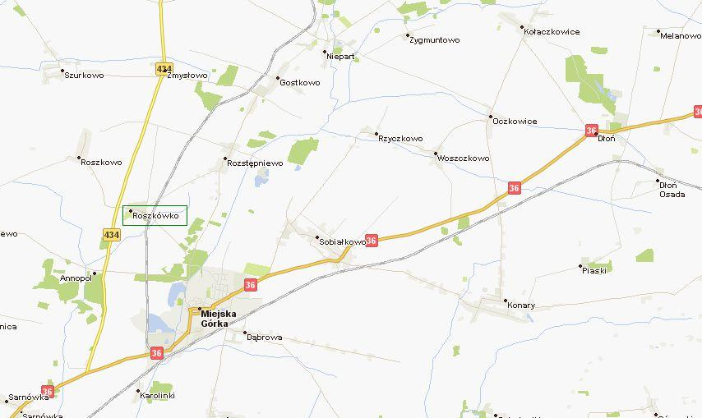

2.3. Demografia
Roszkowo zamieszkuje obecnie 267 osób, co stanowi 2,81% ogółu mieszkańców gminy Miejska Górka. Gęstość zaludnienia wynosi 78 osób/ 1 km².
Porównując trzy ostatnie lata, odnotować należy spadek liczby mieszkańców Roszkowa. Jest to spowodowane ujemnym przyrostem naturalnym.
Poniższy wykres prezentuje kształtowanie się liczby ludności Roszkowa na tle gminy Miejska Górka. W gminie zaobserwować można ogólny wzrost ludności.

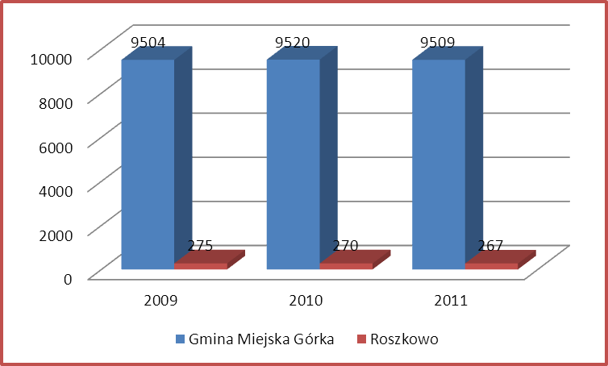

2.4. Bezrobocie
Na koniec miesiąca marca 2012r. w Powiatowym Urzędzie Pracy w Rawiczu zarejestrowanych było 2.915 osób bezrobotnych. Liczba bezrobotnych w gminie Miejska Górka wyniosła 461 osób, co stanowi 15,8% ogółu bezrobotnych.
Powiatowy Urząd Pracy w Rawiczu nie prowadzi ewidencji liczby bezrobotnych w poszczególnych miejscowościach powiatu.
W Powiecie Rawickim podobnie jak w kraju utrzymuje się tendencja zwiększenia bezrobocia. Z informacji uzyskanych na zebraniu wiejskim w Roszkowie stwierdzono, że bezrobocie we wsi nieznacznie się zwiększyło.

3. Inwentaryzacja zasobów służących odnowie miejscowości

3.1. Gospodarka
Roszkowo to wieś typowo rolnicza. Istnieje tu duża ilość małych gospodarstw indywidualnych, jak i dużych gospodarstw o dużej wydajności. Istnieje tu duża ilość małych gospodarstw indywidualnych. Rolnictwo stanowi podstawowe źródło utrzymania dla większości mieszkańców. Dominują tu tradycyjne kierunki upraw. Natomiast wśród zwierząt dominuje hodowla trzody chlewnej oraz bydła.
W Roszkowie znajduje się niewiele punktów prowadzenia działalności gospodarczej. Mieszkańcy świadczą usługi w zakresie stolarki budowlanej, rozbiórki i burzenia obiektów budowlanych, robót ziemnych, transportu drogowego towarów pojazdami uniwersalnymi, wykonywania robót ogólnobudowlanych związanych z wznoszeniem budynków, zakładania instalacji elektrycznej oraz wykonywania konstrukcji i pokryć dachowych. W Roszkowie jest też sklep spożywczo-przemysłowy oraz zakład fryzjerski.

3.2. Rolnictwo
Powierzchnia całkowita wsi Roszkowo wynosi 344,88 ha.

Struktura użytków we wsi Roszkowo:

Rodzaj użytku | Powierzchnia [ha] | Udział w ogóle [%]
Grunty orne wraz z sadami | 285,46 | 82,77
Łąki i pastwiska | 39,99 | 11,59
Lasy i zadrzewienia | 0,00 | 0,00
Wody i rowy | 0,98 | 0,28
Tereny komunikacyjne | 6,93 | 2,01
Tereny osiedlowe | 11,08 | 3,21
Nieużytki | 0,44 | 0,13

Struktura użytków we wsi Roszkowo:
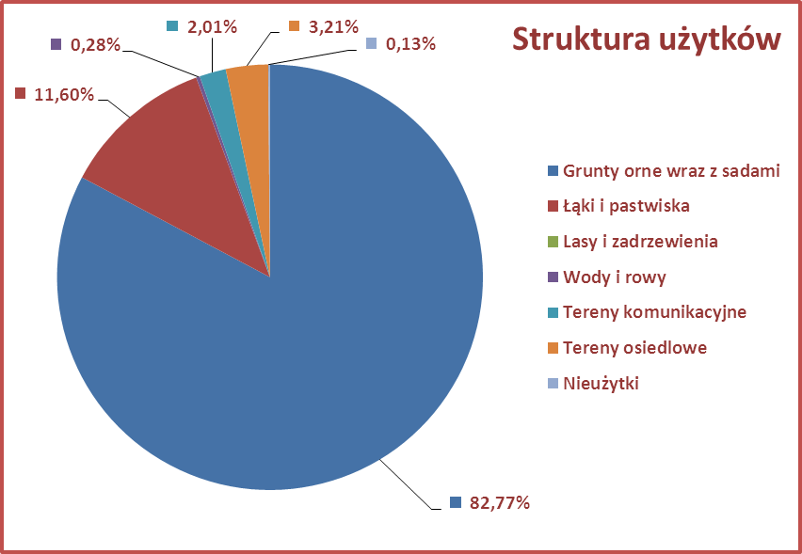

3.3. Oświata
Na terenie sołectwa nie ma szkoły podstawowej, gimnazjalnej ani przedszkola. Dzieci w wieku szkolnym dowożone są do Szkoły Podstawowej w Miejskiej Górce, gdzie znajdują się również sześć oddziałów przedszkolnych. Młodzież gimnazjalna dowożona jest do gimnazjum w Zespole Szkół w Miejskiej Górce.
3.4. Ochrona zdrowia
Mieszkańcy Roszkowa z opieki medycznej korzystają z dwóch Niepublicznych Zakładów Opieki Zdrowotnej w Miejskiej Górce, tj. NZOZ „Salus” lek. med. Zdzisław Goliński oraz NZOZ Przychodnia Lekarska lek. med. Barbara Bogacka-Gancarczyk.

3.5. Infrastruktura techniczna
Wieś Roszkowo jest zwodociągowana, posiada sieć kanalizacji deszczowej oraz sieć elektro-energetyczną, a także sieć telefoniczną.
Nie posiada natomiast gazociągu, ani sieci kanalizacji sanitarnej.

Na terenie Roszkowa gospodarka odpadami jest uregulowana – prowadzona jest selektywna zbiórka odpadów. Mieszkańcy wyposażeni są w indywidualne pojemniki na śmieci oraz worki do segregacji odpadów.
Koncesje na wywóz śmieci mają trzy firmy.

3.6. Kultura, zabytki
W Roszkowie ochroną konserwatora zabytków objęte są następujące obiekty:
- Kapliczka z figurką św. Benona i Chrystusa Frasobliwego w zagrodzie
nr 20, murowana z początku XX w.
- Krzyż drewniany I poł. XX w. przy 4
- Dom nr 10, murowany, początek XX w.
- Dom nr 13, początek XX w.
- Dom nr 36, początek XX w.
- Dom nr 55, murowany, 1 ćw. XX w.
- Dom nr 58, murowany, koniec XIX w.

4. Analiza mocnych i słabych stron miejscowości Roszkowo
Nazwa SWOT jest akronimem angielskich słów Strengths (mocne strony), Weaknesses (słabe strony), Opportunities (szanse w otoczeniu), Threats (zagrożenia w otoczeniu).
Jest ona efektywną metodą identyfikacji słabych i silnych stron miejscowości oraz badania szans i zagrożeń, jakie stoją przed miejscowością. SWOT zawiera określenie czterech grup czynników:
- „mocnych stron” – uwarunkowań wewnętrznych, które stanowią silne strony miejscowości i które należycie wykorzystane sprzyjać będą jej rozwojowi (utrzymać je jako mocne, i na których należy oprzeć jej przyszły rozwój);
- „słabych stron” – uwarunkowań wewnętrznych, które stanowią słabe strony miejscowości i które nie wyeliminowane utrudniać będą jej rozwój (ich oddziaływanie należy minimalizować);
- „szans” - uwarunkowań zewnętrznych, które nie są bezpośrednio zależne od zachowania społeczności wiejskiej, ale które mogą być traktowane jako szanse, i przy odpowiednio podjętych przez nią działaniach, wykorzystane jako czynniki sprzyjające rozwojowi miejscowości;
- „zagrożeń” - uwarunkowań zewnętrznych, które także nie są bezpośrednio zależne od zachowania społeczności wiejskiej, ale które mogą stanowić zagrożenie dla jej rozwoju (należy unikać ich negatywnego oddziaływania na rozwój miejscowości).

Przedstawiona poniżej analiza mocnych i słabych stron oraz szans i zagrożeń jest syntezą poszczególnych obszarów życia społeczno-gospodarczego miejscowości.

Mocne strony:
- Dobrze rozwinięta sieć telefoniczna i elektro-energetyczna
- Wysoki stopień zwodociągowania
- Wyremontowana świetlica wiejska
- Tradycja dożynek wiejskich
- Coroczny Otwarty Turniej Kopa
- Zrekultywowany teren przy stawie
- Fundusz sołecki
- Walory przyrodnicze: brak zanieczyszczeń środowiska

Słabe strony:
- Brak sieci gazowej oraz sieci kanalizacji sanitarnej
- Słabo rozwinięta agroturystyka

Szanse:
- Możliwość uzyskania środków z funduszy Unii Europejskiej
- Integracja mieszkańców, wspólne działania na rzecz wsi
- Większa ilość imprez integracyjnych i okolicznościowych
- Tendencja do osiedlania się na wsiach

Zagrożenie:
- Bezrobocie i emigracja zarobkowa mieszkańców
- Kontynuacja tendencji spadkowej liczby mieszkańców
- Brak zaangażowanie społeczności lokalnej w rozwój miejscowości
- Niewystarczające środki na realizację programu odnowy

5. Opis planowanych zadań inwestycyjnych i przedsięwzięć aktywizujących społeczność lokalną na najbliższe 8 lat

5.1. Priorytety rozwoju miejscowości wraz z opisem każdej inwestycji:
Na zebraniu wiejskim mieszkańcy Roszkowa określili, że najważniejszym priorytetem (celem) rozwoju miejscowości na lata 2012-2020 będzie rozwój funkcji rekreacyjnych i turystycznych poprzez wzbogacenie infrastruktury i atrakcyjności szlaków turystycznych, a także rozwój i pobudzenie aktywności społecznej mieszkańców oraz stworzenie lepszych warunków do spędzania wolnego czasu. Kolejne priorytety rozwoju miejscowości to poprawa bezpieczeństwa i poprawa stanu środowiska naturalnego.
Na zebraniu wiejskim zgłoszono i przyjęto następujące zadania i przedsięwzięcia:
Zadanie inwestycyjne | Prognozowany termin realizacji | Szacunkowy koszt [zł] | Źródło pozyskania
1. Utworzenie miejsc wypoczynku i rekreacji na szlaku rowerowym wokół gminy Miejska Górka  2. Budowa sieci kanalizacja sanitarnej w Roszkowie | 2013-2014  2016-2018 | 61.228,47zł  2.000.000,00 | Środki własne oraz środki europejskie  Środki własne oraz środki europejskie
Wszystkie wyżej wymienione zadania możliwe będą do realizacji głównie przy dużej aktywności mieszkańców, umiejętnie kierowanych przez miejscowych liderów. Wykonanie zamierzonych zadań przyczyni się do zagospodarowania i rozwoju centrów rekreacji oraz wypoczynku w miejscowości Roszkowo, wzrostu bezpieczeństwa, podniesienia standardów życia oraz przyciągnie nowych mieszkańców. Poza tym realizacja powyższych zadań zmniejszy dysproporcję pomiędzy obszarami wiejskimi i miejskimi.
W wyniku debaty na zebraniu wiejskim i przyjętych wcześniej priorytetów rozwoju, inwestycje zhierarchizowano. Zadanie polegające na utworzeniu miejsc wypoczynku i rekreacji na szlaku rowerowym wokół gminy Miejska Górka zostało uznane za najważniejsze, czyli priorytetowe. Gmina Miejska Górka będzie starała się pozyskać środki finansowe na to zadanie.

5.2. Opis planowanego zadania do realizacji ze środków działania 413 „Wdrażanie Lokalnych Strategii Rozwoju” dla operacji, które odpowiadają warunkom przyznania pomocy w ramach działania „Odnowa i rozwój wsi”

Przedmiotem inwestycji jest budowa obiektu małej architektury - altany ogrodowej z paleniskiem, służącej integracji mieszkańców, na działce o numerze ewidencyjnym 160 położonej w Roszkowie, będącej własnością Gminy Miejska Górka. Na działce zlokalizowany jest budynek świetlicy wiejskiej oraz plac zabaw.

Projektowane powierzchnie poszczególnych elementów działki wynoszą:
- powierzchnia działki - 4100,00 m²
- teren zabudowany - 533,71 m²
- utwardzenia - 721,75 m²
- zieleń ogrodowa - 2844,54 m²

Zakres zadania przewiduje:
- budowę obiektu małej architektury - altany ogrodowej: ławy fundamentowe żelbetowe, konstrukcja wiaty drewniana, dach deskowany pokryty gontem bitumicznym. Posadzka będzie wykonana z kostki betonowej układanej na podkładzie betonowym
- dostawę i montaż stojaka na 10rowerów
- wykonanie chodnika z kostki betonowej o grubości 6cm z obustronnym obrzeżem, które będzie służyć jako dojście do altany.

Wiata będzie służyć rowerzystom i spacerowiczom jako miejsce postojowe, gdzie będzie można odpocząć, zrelaksować się i odzyskać siły.
Dzięki rozwojowi bazy rekreacyjnej i turystycznej w Roszkowie, podczas rajdów rowerowych organizowanych w gminie Miejska Górka, altana będzie idealnym miejscem, gdzie bez względu na pogodę będzie można grillować, posilić się oraz odpocząć przed wyprawą do innej miejscowości w gminie Miejska Górka.

Kwota netto przyjętych zadań do realizacji w pierwszej kolejności to
77.204,15zł, co stanowi brutto kwotę 94.961,10zł.

5.3. Opis i charakterystyka obszarów o szczególnym znaczeniu dla zaspokojenia potrzeb mieszkańców Roszkowa
Centrum kultywowania staropolskich obyczajów
Na końcu miejscowości znajduje się świetlica wiejska, która została gruntownie wyremontowana. Tuż obok świetlicy znajduje się niewielki plac, na którym odbywają się imprezy plenerowe. W Roszkowie co roku w sierpniu organizowane są dożynki, będące podsumowaniem i uwieńczeniem pracy rolników. Tak jak nakazuje staropolski obyczaj, mieszkańcy zawsze bardzo uroczyście zakańczają zbiór plonów. Obrzęd rozpoczyna parada młodzieży, która maszeruje przez wioskę z dożynkowymi wieńcami. Drugą część korowodu zawsze stanowią mieszkańcy wsi, jadący bryczkami i maszynami rolniczymi. Dożynkom towarzyszą przyśpiewki, występy młodzieży, a także licytacja, np. wieńców oraz loteria fantowa. Na zakończenie organizowana jest zabawa taneczna.

W Roszkowie co roku odbywa się Otwarty Turniej Kopa. W 1997 roku w świetlicy odbył się pierwszy w regionie turniej w tę niezwykle popularną w Wielkopolsce grę karcianą nazwany wtedy dumnie Mistrzostwami Świata w Kopa. Po kilkuletniej przerwie w wiejskiej świetlicy znowu powrócono do chlubnych roszkowskich tradycji gry w kopa. W turnieju startuje zawsze ponad 100 osób i wyłaniani są zwycięzcy indywidualni oraz drużynowi.

6. Promocja Planu Odnowy Miejscowości
Celem działań informacyjno-promocyjnych związanych z Planem Odnowy Miejscowości Roszkowo jest:
- upowszechnienie informacji na temat inwestycji planowych w miejscowości do roku 2020 wraz ze wskazaniem szacunkowych kosztów realizacji projektów;
- wskazanie możliwości uzyskania zewnętrznego dofinansowania na odnowę wsi;
- bieżące informowanie opinii publicznej o zakresie i wymiarze otrzymanej pomocy unijnej dla poszczególnych projektów.

Grupami docelowymi promocji Planu Odnowy Miejscowości w pierwszym rzędzie mieszkańcy wsi, gminny samorząd, lokalne organizacje i instytucje funkcjonujące na terenie gminy.
Informacja o dokumencie będzie także kierowana do ośrodków poza gminą:
- samorządu wojewódzkiego, organizacji społecznych i pozarządowych, samorządów gospodarczych, działających na szczeblu lokalnym i regionalnym.

Osiągnięcie wskazanych powyżej celów działań promocyjno-informacyjnych stanie się możliwe po zastosowaniu elementów promocji, do których zaliczyć należy:
- prezentacja założeń Planu Odnowy Miejscowości na sesji Rady Gminy.
- publikacja tekstu dokumentu w gminnym Biuletynie Informacji Publicznych
- publikacja głównych założeń Planu Odnowy Miejscowości na oficjalnej stronie internetowej gminy
- organizacja konferencji informacyjnych podczas imprez wiejskich, propagujących założenia Planu Odnowy Miejscowości, jak też możliwości wykorzystania środków unijnych na cele rozwoju lokalnego
- publikacja broszury informacyjnej pozwalającej w łatwy, przystępny sposób pokazanie założeń Planu Odnowy Miejscowości, a także wiedzę o dostępnej pomocy;
- informacja w mediach lokalnych i regionalnych na temat realizacji założeń Planu Odnowy Miejscowości.

7. Podsumowanie
Niniejszy plan Odnowy Miejscowości Roszkowa zakłada realizację kilku przedsięwzięć w przeciągu 8 lat. Utworzeniu miejsc wypoczynku i rekreacji na szlaku rowerowym wokół gminy Miejska Górka będzie realizowane w latach 2013-2014.
Pozostałe zadania zgłoszone na zebraniu wiejskim wykonane zostaną w kolejnych latach tj. 2015-2020. Realizacja każdej inwestycji uzależniona będzie od posiadanych środków finansowych.
Realizacja każdej inwestycji uzależniona będzie od posiadanych środków finansowych.
Realizacja Planu przyczyni się do wzbogacenia infrastruktury i atrakcyjności szlaków turystycznych obszaru Gościnnej Wielkopolski, a także do wzmocnienia działań służących zmniejszaniu istniejących dysproporcji w poziomie rozwoju obszarów wiejskich w stosunku do terenów miejskich. Spowoduje to podniesienie standardu życia i pracy na obszarach wiejskich, wzrost ich atrakcyjności inwestycyjnej oraz podniesienie rangi Roszkowa jako miejscowości o charakterze rekreacyjnym i turystycznym.

